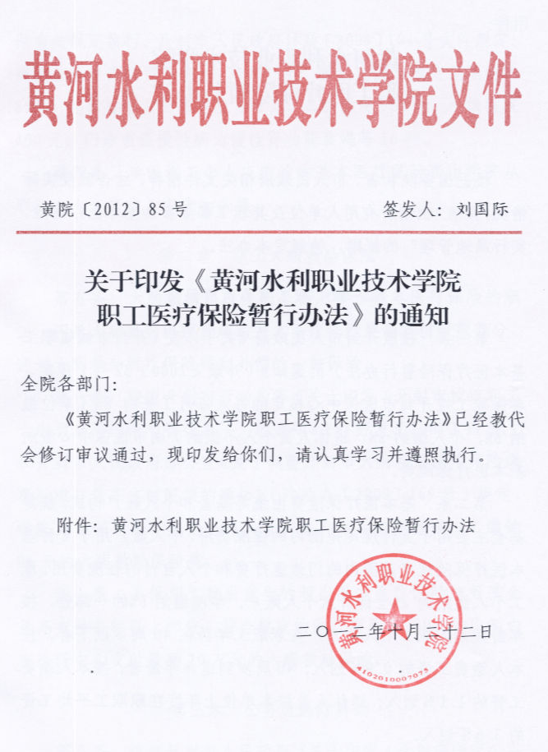

附件：
黄河水利职业技术学院
职工医疗保险暂行办法

根据国务院和省、市人民政府相关文件精神，结合我院实际情况，按照“城镇所有用人单位及其职工都要参加基本医疗保险，实行属地管理”的原则，特制定本办法。
第一章 职工基本医疗保险
第一条 按照开封市人民政府《关于印发〈开封市城镇职工基本医疗保险暂行办法〉的通知》（汴政〔2000〕32号）规定，参保职工按开封市医保中心核定的每人每月工资的8%（单位缴纳6%，个人缴纳2%，退休人员个人不缴纳）向市医保中心缴纳基本医疗保险费。
第二条 基本医疗保险费由统筹基金和个人账户构成，统筹基金主要用于支付规定范围内的住院费用，个人账户用于支付基本医疗保险规定范围内的门诊医疗费和个人自付的住院费用。职工个人缴纳的2%全部计入个人账户。学院缴纳6%的一部分，按年龄段划入职工个人账户：在职职工年龄在40周岁以下者，按本人缴费工资的0.9％划入；40周岁到退休年龄者，按本人缴费工资的1.1％划入；退休人员按本单位上年度在职职工平均工资的3.6％划入。
第三条 统筹基金的报销范围、程序、最高金额按开封市医保有关规定执行。开封市人民政府汴政〔2009〕104号文件规定：统筹基金最高支付限额为35000元；报销比例为规定范围内的85％；起付标准为三级医院600元、二级医院500元、一级医院400元；门诊重症慢性病为慢性肾功能衰竭等16种。
第四条 参保职工个人应缴纳的基本医疗保险费由学院从职工个人工资收入中代扣代缴。
第二章 职工大病救助保险
第五条 大病救助医疗保险是指对参加基本医疗保险的职工，因患大病重病医疗费超过基本医疗保险最高支付限额部分，通过大病救助医疗保险得到补偿的一种保险。
第六条 按照开封市劳动局等《关于印发〈开封市城镇职工大病救助医疗保险暂行办法〉的通知》（汴劳发〔2001〕11号）和开封市人民政府办公室《关于调整开封市大病救助医疗保险缴费标准与最高支付限额的通知》（汴政办〔2009〕169号）规定，学院为参保职工（包括退休人员）每人每年向市医保中心缴纳96元的大病救助保险费。
第七条 参保职工就医发生的超出基本医疗保险统筹基金最高支付金额以上部分，符合规定的医疗费用按90％的比例由市医保中心支付最高20万元的大病救助保险。
第三章 公务员医疗补助
第八条 按照开封市人民政府《关于印发〈开封市国家公务员医疗补助暂行办法〉的通知》（汴政〔2005〕69号）规定，学院按上年度职工（含退休人员）工资总额的4％向市医保中心缴纳医疗补助费。参加基本医疗保险之初，学院为参保职工（含退休人员）补助一个月本人基本工资作为个人账户铺底资金，由市医保中心划入职工个人账户。
第九条 医疗补助经费的使用，按照《开封市国家公务员医疗补助暂行办法》有关规定执行。
第十条 享受医疗补助人员住院所发生的医疗费，除个人自负部分外，医疗补助金额由市医保中心按规定直接对医疗机构结算。
第四章 生育保险
第十一条 按照河南省劳动和社会保障厅《关于印发〈河南省省直职工生育保险实施细则〉的通知》（豫劳社〔2008〕20号）规定，学院按上年度12月份职工工资总额的0.5％×12划拨职工生育保险费，专款专用，暂由院工会女工委管理。
第十二条 女职工生育发生的医疗费，产前检查每人定额报销800元，剖宫产每人定额报销4300元，剖宫产的同时做其他相关妇产科手术每人定额报销5000元，异常分娩（难产）每人定额报销2600元，正常分娩每人定额报销2000元，放取宫腔内节育器（含检验费）每人定额报销130元，输精管结扎术（含检验费）每人定额报销1000元，输卵管结扎术（含检验费）每人定额报销2400元，输精、卵管复通术（含检验费）每人定额报销3800元。早期妊娠需在门诊终止妊娠(含孕情检查、检验费)每人定额报销 280元， 12周以上住院终止妊娠每人定额报销800元，引产每人定额报销1300元。
第十三条 持医院正规发票、院工会女工委主任审核签字后由学院报销。违反计划生育政策者，费用自负。
第五章 工伤保险
第十四条 根据2010年12月20日《国务院关于修改〈工伤保险条例〉的决定》，工伤职工凭学院工伤认定审批表和市医保中心报销凭证，由学院报销符合规定的剩余全部医疗费。
第十五条 工伤认定由院工会、人事处、工伤职工所属部门组成工伤认定小组，按照《国务院关于修改〈工伤保险条例〉的决定》认定，必要时请省市有关部门认定。院工伤认定小组只负责工伤认定，不负责伤残鉴定。
第十六条 工伤治疗期间非工伤医疗费不在此项报销。
第六章 离休干部医疗费统筹
第十七条 按照中共开封市委办公室、开封市人民政府办公室《关于印发〈开封市市直财政全供行政事业单位离休干部医疗费统筹暂行办法〉的通知》（汴办〔2007〕9号）规定，我院离休干部自2011年5月1日起参加开封市市直离休干部医疗费统筹。
第十八条 开封市离休干部的医疗费统筹标准按照上年度离休干部人均医疗费实际发生额，并考虑增减因素确定，2011年医疗费统筹标准是年人均13000元。我院离休干部的医疗统筹金全部由学院缴纳。
第十九条 学院为离休干部缴纳的医疗统筹金，30％（2011年为3900元）划入离休干部个人账户；70％作为统筹基金，用于支付离休干部住院费用。个人账户实行年度包干，如年度内门诊费用加住院费用不超过个人账户总额，结余部分作为健康奖励以现金形式发给个人。
第二十条 离休干部医疗费报销范围，执行《河南省基本医疗保险药品目录》、《开封市城镇职工基本医疗保险诊疗项目和服务设施范围管理暂行办法》。凡在规定范围内的药品费用和诊疗项目费用按100％比例报销，上不封顶。
第七章 附则
第二十一条 有关重症慢性病、异地安置人员医疗保险按开封市有关规定办理。
第二十二条 新增职工医疗保险随时办理。
第二十三条 教职工参加医疗保险和离休干部参加医疗费统筹前所发生的医疗费用，仍按原规定执行。
第二十四条 以上条款若与国家、河南省法律法规及相关规定不符，以国家、河南省法律法规及相关规定为准。
第二十五条 本办法自2012年11月1日起执行。

